“Київський фаховий коледж зв’язку”

Циклова комісія комп’ютерної та програмної інженерії

ЗВІТ ПО ВИКОНАННЮ

ЛАБОРАТОРНОЇ РОБОТИ №3

з дисципліни: «Операційні системи»

Тема: **“Знайомство з базовими командами CLI-режиму в Linux”**

Виконав(ла/ли) студент(ка/и)

групи КСМ - 33

Шульга Олексій

Перевірила викладач

Сушанова В.С.

Київ 2025

***Мета роботи:***

1. Знайомство з базовими командами CLI-режиму в Linux.

2. Знайомство з базовими текстовими командами в термінальному режимі роботи в різних ОС.

***Матеріальне забезпечення занять:***

1. ЕОМ типу IBM PC.

2. ОС сімейства Windows та віртуальна машина Virtual Box (Oracle).

3. ОС GNU/Linux (будь-який дистрибутив).

4. Сайт мережевої академії Cisco netacad.com та його онлайн курси по Linux

***Завдання для попередньої підготовки:***

**Словник базових англійських термінів**

Alias- Псевдонім  
Argument- Аргумент команди  
Built-in command- Вбудована команда  
Command- Команда  
Control statement- Інструкція керування

External command- Зовнішня команда  
Function- Функція  
Option- Параметр команди  
Prompt- Рядок запрошення  
Quoting- Використання лапок  
Shell- Оболонка  
Variable- Змінна  
  
**Визначення понять**

**1. Командний інтерпретатор —** програма, яка приймає текстові команди від користувача, інтерпретує їх і передає на виконання ОС. **2. Оболонка (Shell) —** інтерфейс між користувачем та операційною системою для виконання команд (у Linux найчастіше Bash).  
**3. Команда —** програмна інструкція, що виконує певну операцію в CLI.

**Відповіді на запитання:**

1. **Яку базову інформацію надає рядок запрошення prompt?**

Prompt зазвичай містить: ім’я користувача, ім’я хоста, поточний каталог. Наприклад: sysadmin@localhost:~$

**2. Для чого команді потрібні параметри та аргументи?**Параметри (options) змінюють поведінку команди.  
Аргументи (arguments) визначають об’єкти, над якими виконується команда.

**3. Призначення команди ls**Команда ls — виводить список файлів і каталогів у поточному каталозі або вказаному.  
**Приклад:** ls — виводить файли поточного каталогу.  
ls -l — детальний список з додатковою інформацією.   
ls -la /etc — виводить всі файли та каталоги, включаючи приховані, у каталозі /etc.

**4. Історія команд**Використовується для перегляду та повторного виконання попередніх команд (history). Перевага - швидке виконання повторюваних команд.  
**5. Призначення команди echo**Виводить текст або значення змінної в термінал.

**6. Змінні в оболонці Bash**Змінна **-** ім’я, яке зберігає дані у пам’яті.  
**Типи змінних:  
-**Локальні **-**Змінні оточення

**7. Призначення команд env, export, unset  
env —** виводить список змінних оточення.  
**export —** робить локальну змінну змінною оточення.  
**unset —** видаляє змінну.

**8. Команди для отримання довідки:** man, info, --help, whatis, apropos.

**Таблиця команд**

| **Команда** | **Призначення та функціональність** |
| --- | --- |
| ls | Показує список файлів і каталогів поточного каталогу. |
| ls -l | Показує детальний список файлів з додатковою інформацією. |
| ls -l /tmp | Показує детальний список файлів каталогу /tmp. |
| pwd | Виводить поточний каталог. |
| cd | Змінює поточний каталог. |
| echo | Виводить текст або значення змінної. |
| env | Виводить змінні оточення. |
| export | Робить змінну доступною в інших процесах. |
| unset | Видаляє змінну. |
| man <команда> | Виводить довідку по команді. |

***Хід роботи:***

#### 2.1 Робота зі змінними та псевдонімами

var_name1="Oleksii Shulha"

var_name2="none "

echo $var_name1 $var_name2

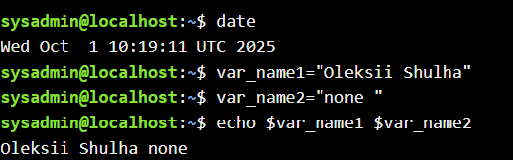

#### 2.2 Робота з функціями

students_report() {

echo "Students name: $var_name1, $var_name2,"

echo "Years of birth: 2008,none"

}

**students_report**

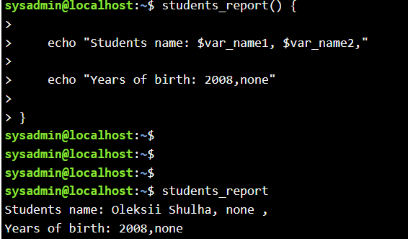

#### 2.3 Робота з лапками

echo "We create such variables as \$var_name1, \$var_name2, \$var_name3, which stored our names $var_name1, $var_name2, $var_name3"

echo "We create such Aliases as mycal1, mycal2, mycal3, which can show our calendars: $(mycal1), $(mycal2), $(mycal3)"

#### 2.4 Інструкції керування

echo $var_name1; echo $var_name2; echo $var_name3 && students_report

#### 2.5 Робота з командами довідки

man uname

uname -a

uname -r

uname -s

uname -n

uname -m

***Відповіді на контрольні запитання:***

1. **Типи команд в Bash:** built-in, external, alias, functions.
2. **Змінні оточення:** зберігають інформацію про середовище оболонки; переглядаються командою env.
3. **Змінна $PS1:** визначає вигляд рядка запрошення; переглядається echo $PS1.  
   **Зміна $PS1:**PS1="MyPrompt> "
4. **Змінить prompt для поточного сеансу:** для постійної зміни змінюють .bashrc
5. **Лапки:** потрібні для групування тексту або запобігання інтерпретації символів.
6. **Інструкції керування:** використовуються для послідовного або умовного виконання команд (;, &&, ||).
7. **$ або # у prompt:** $ — звичайний користувач, # — root.
8. **Команди whereis та locate:  
   1) whereis —** показує місце розташування бінарного файлу, документації та вихідних кодів.  
   **2) locate —** швидкий пошук файлів за базою даних.

***Висновки:***

Виконання даної лабораторної роботи дало змогу ознайомитися з основними командами CLI у Linux, навчитися працювати зі змінними, псевдонімами, функціями, лапками та інструкціями керування. Було отримано практичний досвід використання довідкових команд і дослідження параметрів, що підвищує ефективність роботи в терміналі. Засвоєні навички є важливим етапом у глибшому розумінні роботи Linux та створюють основу для подальшої автоматизації завдань за допомогою скриптів.

***Сonclusion:***Completing this laboratory work made it possible to become familiar with the basic CLI commands in Linux, as well as to learn how to work with variables, aliases, functions, quotation marks, and control structures. Practical experience was gained in using help commands and exploring command parameters, which increases efficiency when working in the terminal. The acquired skills represent an important step toward a deeper understanding of Linux and provide a foundation for further task automation through scripting.